[济宁医学院附属医院QingLi Bie/Bin Zhang研究团队Nature子刊文章被发现存在图片重复](https://mp.weixin.qq.com/s?__biz=MzkzMDkwMTQzNw==&mid=2247484139&idx=1&sn=6f36c5bef93b651d0f178736632b2ef6)

[白大褂宣言](javascript:void(0);)2025-04-08 19:39:00山东



点击蓝字 关注我们



2025年1月21日，济宁医学院附属医院QingLi Bie、Bin Zhang在 Cell Death & Disease  发表题为**“PCDH17 induces colorectal cancer metastasis by destroying the vascular endothelial barrier”**的文章。

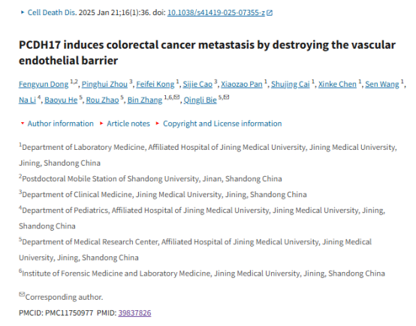

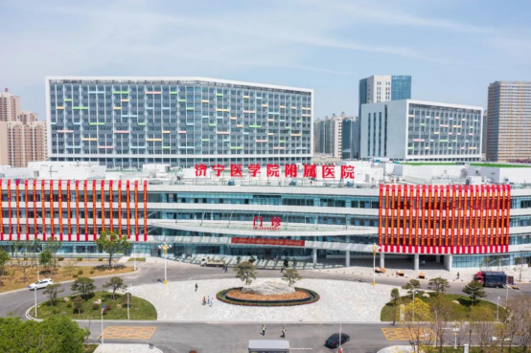

**经核查比对，两篇文章部分实验图像存在以下重复现象：**

* **图3G出现部分重叠。**

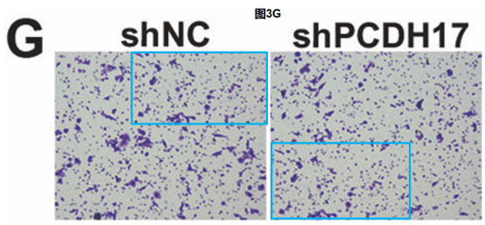

**参考信息：**

https://pmc.ncbi.nlm.nih.gov/articles/PMC11750977/